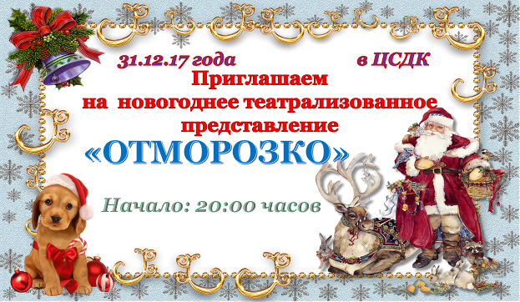

Новый год самый любимый, добрый, сказочный праздник, который ждут в каждом доме, в каждой семье. Новый год – всегда ожидание чуда, волшебных превращений, приключений и удивительных перемен.
В канун самого сказочного праздника происходят самые чудесные вещи. Предновогодние дни уходящего года были щедрыми на радостные события. Работники Культурно-досугового учреждения «Аккорд» подготовили для жителей и гостей села Новогодние мероприятие.
31 декабря 2017 года в Зюзинском ЦСДК состоялось театрализованное сказочное представление "Отморозко", по мотивам русской народной сказки "Морозко"
Кто не знает русскую народную сказку «Морозко»? Кто не любит эту изумительную сказку?
В сказке были представлены положительные и отрицательные персонажи: Дед Мороз и Снегурочка, Баба-яга и Кикимора, Марфушенька-Душенька и Мачеха, а также Отморозко, главный персонаж сказки, укравший Деда Мороза и Снегурочку. Дед Мороз и Снегурочка освободились от чар Отморозка. Они пришли на Новый год, где водили хороводы, проводили различные игры и конкурсы.
Спектакль, поставленный работниками культуры, восхищает новым прочтением любимого сюжета, яркими декорациями, очаровывает красочностью языка, фонтанирующим юмором. Но главное, что спектакль, полный музыки и волшебных превращений, радует прекрасной игрой актеров.

